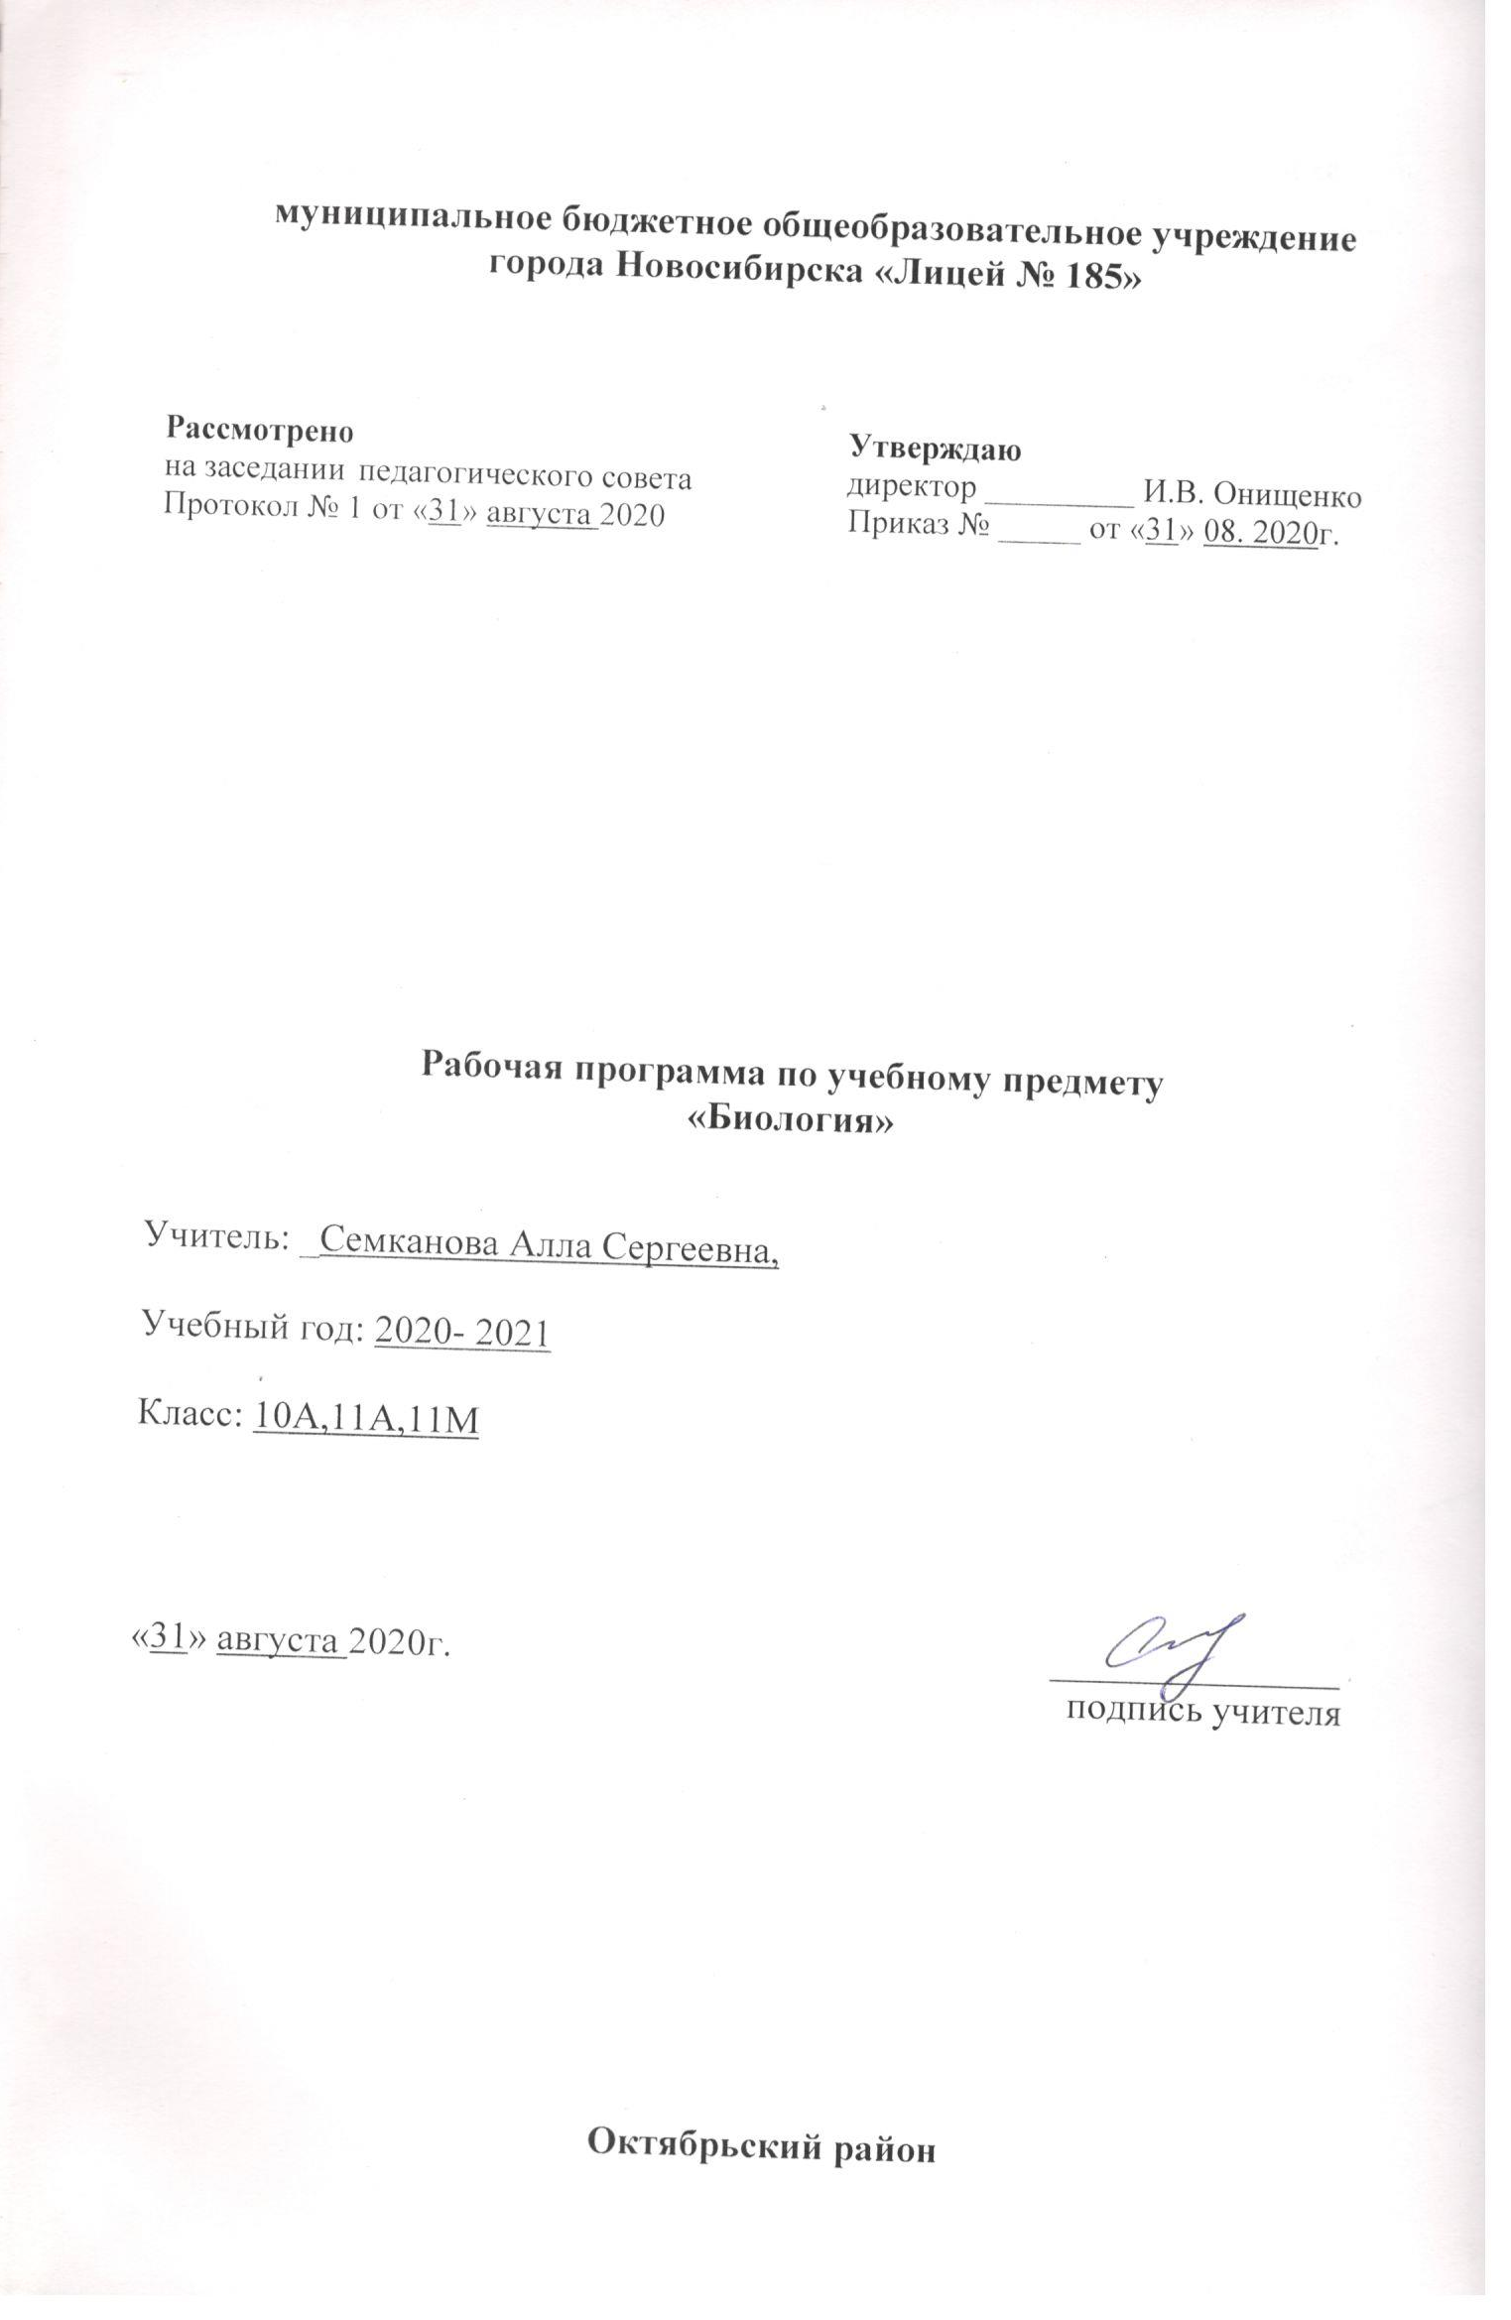

Рабочая программа по учебному предмету «Биология»
в соответствии с ФГОС СОО
10 – 11 классы
Нормативно правовые документы, на основании которых разработана рабочая программа:
- Федеральный государственный образовательный стандарт СОО, утвержденный Приказом Министерства образования и науки РФ от 17.05.2012 г. № 413 в редакции приказа Министерства образования и науки РФ от 29.12.2014г. № 1645) с изменениями и дополнениями;
- Примерная ООП СОО.
- Основная образовательная программа среднего общего образования МБОУ Лицей №185.
- Федеральный перечень учебников рекомендованных (допущенных) к использованию в образовательном процессе в образовательных учреждениях, реализующих образовательные программы общего образования и имеющих государсвенную аккредитацию, утвержденный приказом Минобрнауки России от 31 марта 2014г. №253.
- Авторская рабочая программа по биологии: авторы: Пасечник В. В..: Биология: 10 -11 классы: программа. – М.: Дрофа, 2017.
Пояснительная записка
Цели биологического образования в старшей школе формулируются на нескольких уровнях: глобальном, метапредметном, личностном и предметном, на уровне требований к результатам освоения содержания предметных программ. Глобальные цели биологического образования являются общими для основной и старшей школы и определяются социальными требованиями, в том числе изменением социальной ситуации развития ― ростом информационных перегрузок, изменением характера и способом общения и социальных взаимодействий (объёмы и способы получения информации порождают ряд особенностей развития современных подростков). Наиболее продуктивными с точки зрения решения задач развития подростка являются социоморальная и интеллектуальная зрелость.
Помимо этого, глобальные цели формулируются с учётом рассмотрения биологического образования как компонента системы образования в целом, поэтому они являются наиболее общими и социально значимыми.
С учётом вышеназванных подходов глобальными целями биологического образования являются:
- социализация обучающихся как вхождение в мир культуры и социальных отношений, обеспечивающее включение учащихся в ту или иную группу или общность ― носителя её норм, ценностей, ориентаций, осваиваемых в процессе знакомства с миром живой природы;
- приобщение к познавательной культуре как системе познавательных (научных) ценностей, накопленных обществом в сфере биологической науки.
Помимо этого, биологическое образование на старшей ступени
призвано обеспечить:
- ориентацию в системе этических норм и ценностей относительно методов, результатов и достижений современной биологической
науки;
- развитие познавательных качеств личности, в том числе познавательных интересов к изучению общих биологических закономерностей и к самому процессу научного познания;
- овладение учебно-познавательными и ценностно-смысловыми компетентностями для формирования познавательной и нравственной культуры, научного мировоззрения, а также методологией биологического эксперимента и элементарными методами биологических исследований;
- формирование экологического сознания, ценностного отношения
к живой природе и человеку.
Различия целеполагания для базового и профильного уровней состоят в том, что если на базовом уровне цели ориентированы на формирование у учащихся общей культуры, научного мировоззрения, использование освоенных знаний и умений в повседневной жизни, то на профильном уровне основная цель состоит в подготовке старшеклассников к будущей профессиональной деятельности, формировании у них элементарных умений и навыков, необходимых для продолжения биологического образования в высших учебных заведениях соответствующего профиля, а также объёма биологических знаний, достаточного для продолжения образования и самообразования.
Личность в процессе деятельности овладевает системой ценностей, являющихся элементом культуры и соотносящихся с базовыми элементами культуры: познавательной, труда и быта, коммуникативной, этической, эстетической.
Поскольку само понятие ценности предполагает наличие ценностного отношения к предмету, включает единство объективного (сам объект) и субъективного (отношение субъекта к объекту), в качестве ценностных ориентиров биологического образования, как в основной, так и в старшей школе, выступают объекты, изучаемые в курсе биологии, к которым у обучающихся формируется ценностное отношение. По сути, ориентиры представляют собой то, чего мы стремимся достичь. При этом ведущую роль в курсе биологии играют познавательные ценности, так как данный учебный предмет входит в группупредметов познавательного цикла, главная цель которых ― изучение природы.
Основу познавательных ценностей составляют научные знания, научные методы познания. Познавательные ценностные ориентации, формируемые у обучающихся в процессе изучения биологии, проявляются в признании ценности научного знания, его практической значимости, достоверности, ценности биологических методов исследования объектов живой природы, понимании сложности и противоречивости самого процесса познания как извечного стремления к истине. Развитие познавательных ценностных ориентаций содержания курса биологии позволяет сформировать уважительное отношение к созидательной, творческой деятельности; понимание необходимости вести здоровый образ жизни, потребность соблюдать гигиенические нормы и правила; сознательный выбор будущей профессиональной деятельности.
Курс биологии обладает возможностями для формирования коммуникативных ценностей, основу которых составляют процесс
общения, грамотная речь, а ценностные ориентации направлены на
воспитание стремления у обучающихся грамотно пользоваться биологической терминологией и символикой, вести диалог, выслушивать
мнение оппонента, участвовать в дискуссии, открыто выражать и отстаивать свою точку зрения. Курс биологии, в наибольшей мере по сравнению с другими школьными курсами, направлен на формирование нравственных ценностей ― ценности жизни во всех её проявлениях, включая понимание
самоценности, уникальности и неповторимости всех живых объектов,
в том числе и человека. Ценностные ориентиры, формируемые в курсе биологии в сфере эстетических ценностей, предполагают воспитание у обучающихся способности к восприятию и преобразованию живой природы по законам красоты, гармонии; эстетического отношения к объектам живой природы.
Все выше обозначенные ценности и ценностные ориентиры составляют в совокупности основу для формирования ценностного отношения к природе, обществу, человеку в контексте общечеловеческих ценностей истины, добра и красоты.
Цели и задачи учебного курса «Биология»
Большой вклад в достижение главных целей среднего (полного)
общего образования вносит изучение биологии, которое призвано
обеспечить:
1) формирование системы биологических знаний как компонента
естественнонаучной картины мира;
2) развитие личности обучающихся, их интеллектуальное и нравственное совершенствование, формирование у них гуманистических отношений и экологически целесообразного поведения в быту и трудовой деятельности;
3) выработку понимания общественной потребности в развитии биологии, а также формирование отношения к биологии как возможной области будущей практической деятельности.
Программа по биологии для средней (полной) общеобразовательной школы составлена на основе фундаментального ядра содержания общего образования и требований к результатам освоения среднего (полного) общего образования, представленных в Федеральном государственном образовательном стандарте среднего (полного) общего образования. В ней также учтены основные идеи и положения программы развития и формирования универсальных учебных действий для среднего (полного) общего образования и соблюдена преемственность с программой по биологии для основного общего образования.
В программе для старшей школы предусмотрено развитие всех
основных видов деятельности, представленных в программах для
основного общего образования. Однако содержание примерных
программ для средней (полной) школы имеет особенности, обусловленные
как предметным содержанием системы среднего (полного) общего образования, так и возрастными особенностями обучающихся.
В старшем подростковом возрасте (15―17 лет) ведущую роль
играет деятельность по овладению системой научных понятий в кон-
тексте предварительного профессионального самоопределения.
Усвоение системы научных понятий формирует тип мышления, ориентирующий подростка на общекультурные образцы, нормы, эталоны
взаимодействия с окружающим миром, а также становится источником нового типа познавательных интересов (не только к фактам, но и к закономерностям), средством формирования мировоззрения. Таким образом, оптимальным способом развития познавательной потребности старшеклассников является представление содержания образования в виде системы теоретических понятий.
Подростковый кризис связан с развитием самосознания, что влияет на характер учебной деятельности. Для старших подростков по-прежнему актуальна учебная деятельность, направленная на саморазвитие и самообразование. У них продолжают развиваться теоретическое, формальное и рефлексивное мышление, способность рассуждать гипотетико-дедуктивным способом, абстрактно-логически, умение оперировать гипотезами, рефлексия как способность анализировать и оценивать собственные интеллектуальные операции.
Программа учитывает возможность получения знаний, в том числе через практическую деятельность. В программе содержится примерный перечень лабораторных и практических работ. При составлении рабочей программы учитель вправе выбрать из перечня работы, которые считает наиболее целесообразными, с учётом необходимости достижения предметных результатов.
Психологическим новообразованием подросткового возраста является целеполагание и построение жизненных планов во временнoй перспективе, т.е. наиболее выражена мотивация, связанная с будущей взрослой жизнью, и снижена мотивация, связанная с периодом школьной жизни. В этом возрасте развивается способность к проектированию собственной учебной деятельности, построению собственной образовательной траектории.
Таким образом, важнейшие отличительные особенности программы по биологии для средней (полной) школы состоят в следующем:
- основное содержание курса ориентировано на фундаментальное ядро содержания биологического образования;
- объём и глубина учебного материала определяются требованиями к результатам освоения основной образовательной программы среднего (полного) общего образования на базовом уровне;
- требования к результатам освоения основной образовательной программы среднего (полного) общего образования и примерное тематическое планирование ограничивают объём содержания, изучаемого на базовом уровне.
Планируемые результаты изучения учебного предмета.
В результате изучения учебного предмета «Биология» на уровне среднего общего образования:
- раскрывать на примерах роль биологии в формировании современной научной картины мира и в практической деятельности людей;
- понимать и описывать взаимосвязь между естественными науками:
биологией, физикой, химией; устанавливать взаимосвязь природных явлений;
- понимать смысл, различать и описывать системную связь между основополагающими биологическими понятиями: «клетка», «организм», «вид», «экосистема», «биосфера»;
- использовать основные методы научного познания в учебных биологических исследованиях, проводить эксперименты по изучению
биологических объектов и явлений, объяснять результаты экспериментов, анализировать их, формулировать выводы;
- формулировать гипотезы на основании предложенной биологической информации и предлагать варианты их проверки;
- сравнивать биологические объекты между собой по заданным критериям, делать выводы и умозаключения на основе сравнения;
обосновывать единство живой и неживой природы, родство живых
организмов, взаимосвязи организмов и окружающей среды на основе биологических теорий;
- приводить примеры веществ основных групп органических соединений клетки (белков, жиров, углеводов, нуклеиновых кислот);
- распознавать клетки (прокариот и эукариот, растений и животных)
по описанию, на схематических изображениях; устанавливать
связь строения и функций компонентов клетки, обосновывать многообразие клеток;
- распознавать популяцию и биологический вид по основным при-
знакам;
- описывать фенотип многоклеточных растений и животных по морфологическому критерию;
- объяснять многообразие организмов, применяя эволюционную теорию;
- классифицировать биологические объекты, на основании одного или нескольких существенных признаков (типы питания, способы дыхания и размножения, особенности развития);
- объяснять причины наследственных заболеваний;
- выявлять изменчивость у организмов; объяснять проявление видов изменчивости, используя закономерности изменчивости; сравнивать наследственную и ненаследственную изменчивость;
- выявлять морфологические, физиологические, поведенческие адаптации организмов к среде обитания и действию экологических факторов;
- составлять схемы переноса веществ и энергии в экосистеме (цепи питания);
- приводить доказательства необходимости сохранения биоразнообразия для устойчивого развития и охраны окружающей среды;
- оценивать достоверность биологической информации, полученной из разных источников, выделять необходимую информацию для использования её в учебной деятельности и решении практических задач;
- представлять биологическую информацию в виде текста, таблицы, графика, диаграммы и делать выводы на основании представленных данных;
- оценивать роль достижений генетики, селекции, биотехнологии в практической деятельности человека и собственной жизни;
- объяснять негативное влияние веществ (алкоголя, никотина, наркотических веществ) на зародышевое развитие человека;
- объяснять последствия влияния мутагенов;
- объяснять возможные причины наследственных заболеваний.
Учащийся получит возможность научиться:
- давать научное объяснение биологическим фактам, процессам, явлениям, закономерностям, используя биологические теории (клеточную, эволюционную), учение о биосфере, законы наследственности, закономерности, изменчивости;
- характеризовать современные направления в развитии биологии;
описывать их возможное использование в практической деятельности;
- сравнивать способы деления клетки (митоз и мейоз);
- решать задачи на построение фрагмента второй цепи ДНК по предложенному фрагменту первой, иРНК (мРНК) по участку ДНК;
- решать задачи на определение количества хромосом в соматических и половых клетках, а также в клетках перед началом деления
(мейоза или митоза) и по его окончании (для многоклеточных организмов);
- решать генетические задачи на моногибридное скрещивание, составлять схемы моногибридного скрещивания, применяя законы наследственности и используя биологическую терминологию и символику;
- устанавливать тип наследования и характер проявления признака по заданной схеме родословной, применяя законы наследственности;
- оценивать результаты взаимодействия человека и окружающей среды, прогнозировать возможные последствия деятельности человека для существования отдельных биологических объектов и целых природных сообществ.
Содержание курса
Биология как комплекс наук о живой природе
Биология как комплексная наука, методы научного познания, используемые в биологии. Современные направления в биологии. Роль биологии в формировании современной научной картины мира, прак-тическое значение биологических знаний. Биологические системы как предмет изучения биологии.
Структурные и функциональные основы жизни
Молекулярные основы жизни. Неорганические вещества, их значение. Органические вещества (углеводы, липиды, белки, нуклеиновые кислоты, АТФ) и их значение. Биополимеры. Другие органические вещества клетки. Нанотехнологии в биологии. Клетка — структурная и функциональная единица организма. Цитология, методы цитологии. Роль клеточной теории в становлении современной естественнонаучной картины мира. Клетки прокариот и эукариот. Основные части и органоиды клетки, их функции. Строение и функции хромосом. Вирусы — неклеточная форма жизни, меры профилактики вирусных заболеваний. Жизнедеятельность клетки. Пластический обмен. Фотосинтез, хемосинтез. Биосинтез белка. Энергетический обмен. Хранение, передача и реализация наследственной информации в клетке. Генетический код. Ген, геном. Геномика. Влияние наркогенных веществ на процессы в клетке. Клеточный цикл: интерфаза и деление. Митоз и мейоз, их значение. Соматические и половые клетки.
Организм
Организм — единое целое. Жизнедеятельность организма. Основные процессы, происходящие в организме. Регуляция функций организма, гомеостаз. Размножение организмов (бесполое и половое). Способы размножения у растений и животных. Индивидуальное развитие организма (онтогенез). Причины нарушений развития. Репродуктивное здоровье человека; последствия влияния алкоголя, никотина, наркотических веществ на эмбриональное развитие человека. Жизненные циклы разных групп организмов. Генетика, методы генетики. Генетическая терминология и символика. Законы наследственности Г. Менделя. Хромосомная теория наследственности. Определение пола. Сцепленное с полом наследование. Генетика человека. Наследственные заболевания человека и их предупреждение. Этические аспекты в области медицинской генетики. Генотип и среда. Ненаследственная изменчивость. Наследственная изменчивость. Мутации. Мутагены, их влияние на здоровье человека. Доместикация и селекция. Методы селекции. Биотехнология, её направления и перспективы развития. Биобезопасность.
Теория эволюции
Развитие эволюционных идей, эволюционная теория Ч. Дарвина. Синтетическая теория эволюции. Свидетельства эволюции живой природы. Микроэволюция и макроэволюция. Вид, его критерии. Популяция — элементарная единица эволюции. Движущие силы эволюции, их влияние на генофонд популяции. Направления эволюции. Многообразие организмов как результат эволюции. Принципы классификации, систематика.
Развитие жизни на Земле
Гипотезы происхождения жизни на Земле. Основные этапы эволюции органического мира на Земле. Современные представления о происхождении человека. Эволюция человека (антропогенез). Движущие силы антропогенеза. Расы человека, их происхождение и единство.
Организмы и окружающая среда
Приспособления организмов к действию экологических факторов .Биогеоценоз. Экосистема. Разнообразие экосистем. Взаимоотношения популяций разных видов в экосистеме. Круговорот веществ и поток энергии в экосистеме. Устойчивость и динамика экосистем. Последствия влияния деятельности человека на экосистемы. Сохранение биоразнообразия как основа устойчивости экосистемы. Структура биосферы. Закономерности существования биосферы. Круговороты веществ в биосфере. Роль человека в биосфере. Глобальные антропогенные изменения в биосфере. Проблемы устойчивого развития. Перспективы развития биологических наук.
Примерный перечень лабораторных и практических
работ (на выбор учителя):
1. Использование различных методов при изучении биологических
объектов (на примере растений).
2. Техника микроскопирования.
3. Наблюдение клеток растений и животных под микроскопом на готовых микропрепаратах и их описание.
4. Приготовление, рассматривание и описание микропрепаратов
клеток растений.
5. Сравнение строения клеток растений, животных, грибов и бактерий.
6. Наблюдение движения цитоплазмы на примере листа элодеи.
7. Наблюдение плазмолиза и деплазмолиза в клетках кожицы лука.
8. Ферментативное расщепление пероксида водорода в растительных и животных клетках.
9. Обнаружение белков, углеводов, липидов с помощью качественных реакций.
10. Выделение ДНК.
11. Каталитическая активность ферментов (на примере амилазы).
12. Митоз в клетках кончика корешка лука.
13. Изучение морфологии и подсчёт хромосом на временном препарате корешков кормовых бобов.
14. Изучение стадий мейоза на готовых микропрепаратах.
15. Строение половых клеток.
16. Решение элементарных задач по молекулярной биологии.
17. Выявление признаков сходства зародышей человека и других позвоночных животных как доказательство их родства.
18. Составление элементарных схем скрещивания.
19. Решение элементарных генетических задач на моногибридное
скрещивание.
20. Изучение результатов моногибридного и дигибридного скрещивания у дрозофилы.
21. Составление и анализ родословных человека.
22. Изменчивость, построение вариационного ряда и вариационной
кривой.
23. Выявление источников мутагенов в окружающей среде (косвенно) и оценка возможных последствий их влияния на организм.
24. Анализ и оценка этических аспектов развития некоторых исследований в биотехнологии.
25. Описание фенотипа.
26. Описание вида по морфологическому критерию.
27. Описание приспособленности организма и её относительного характера.
28. Выявление приспособлений организмов к влиянию различных
экологических факторов.
29. Сравнение анатомического строения растений разных мест обитания.
30. Методы измерения факторов среды обитания.
31. Изучение экологической ниши у разных видов растений.
32. Изучение экологических адаптаций человека.
33. Составление пищевых цепей.
34. Описание экосистем своей местности.
35. Моделирование структур и процессов, происходящих в экосистемах.
36. Оценка антропогенных изменений в природе.

